Verbetervoorstellen:

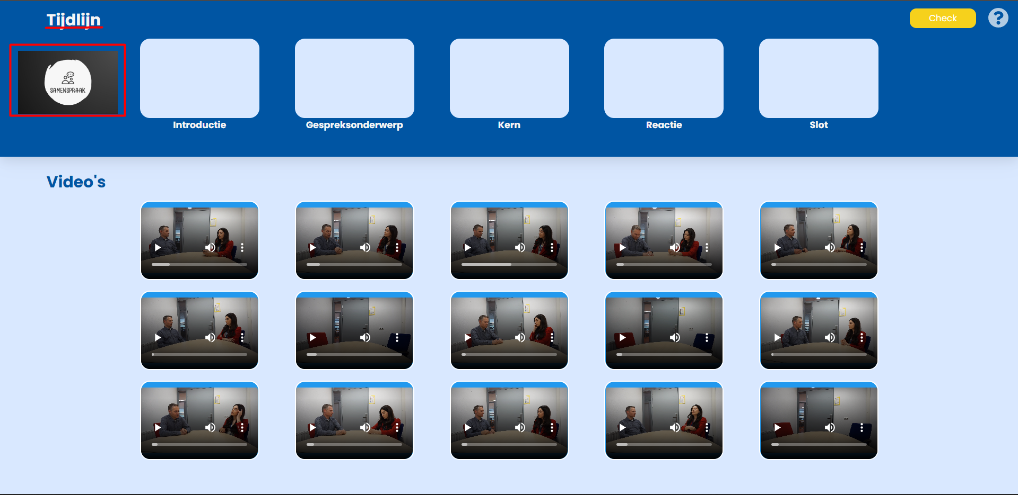

Afbeelding weg en inpv. tijdlijn bijvoorbeeld : opdracht 1 samenspraak

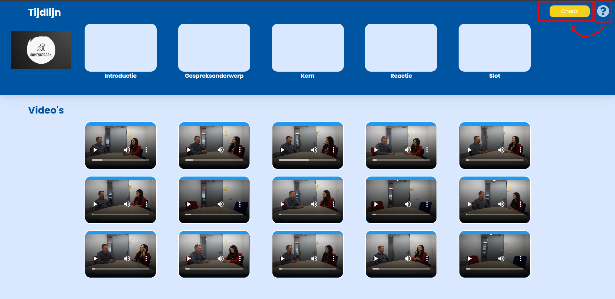

Persoonlijk vind ik het mooier als de check button helemaal op het einde staat.

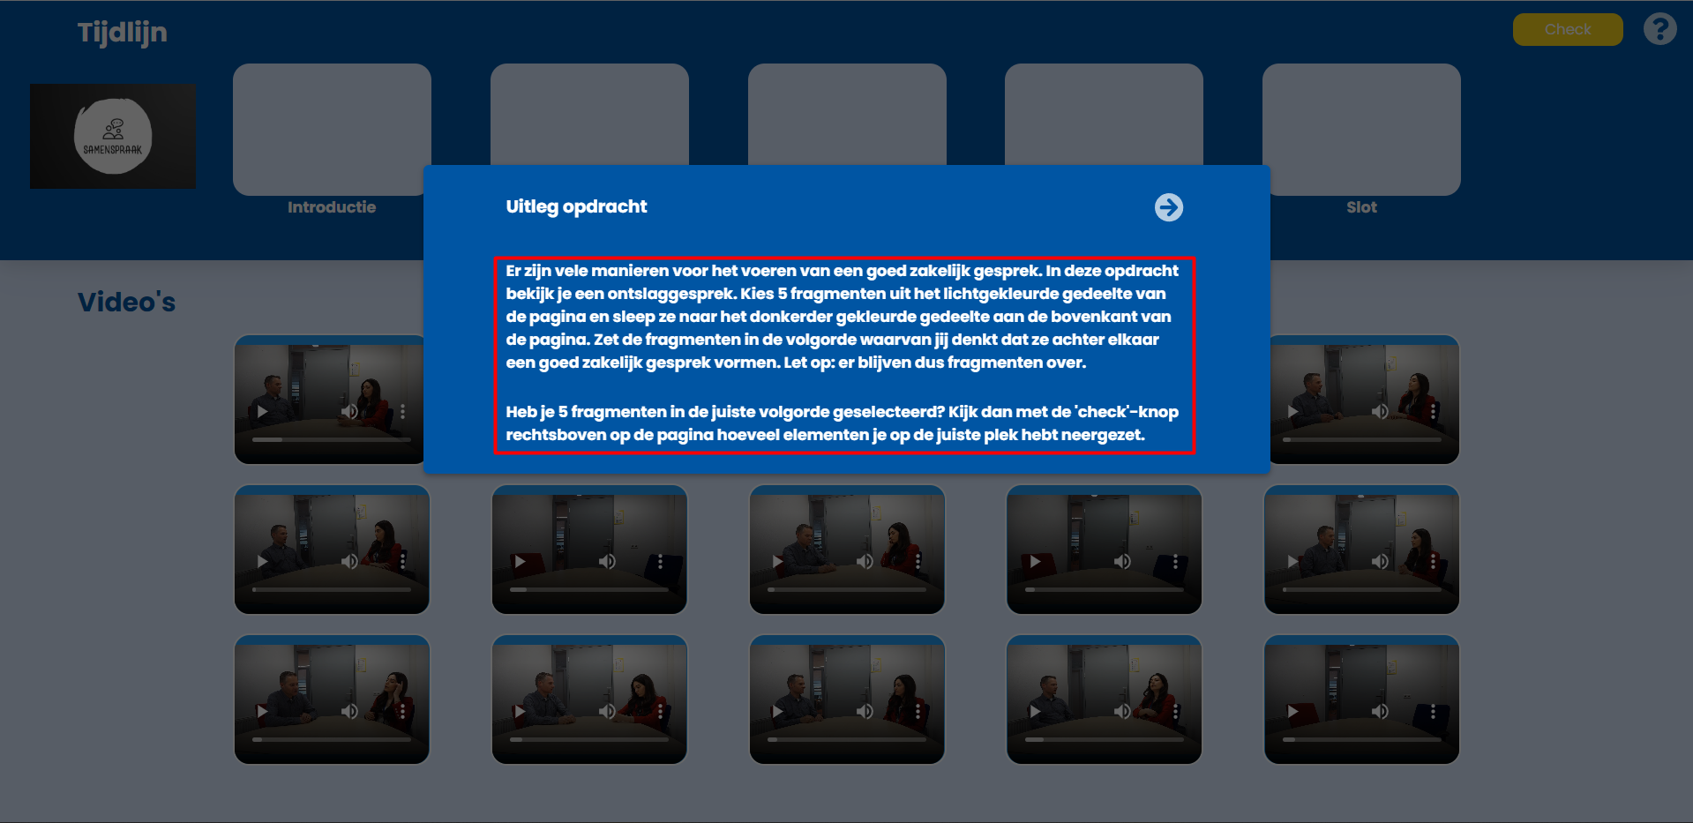

Deze tekst niet bold maar normaal maken

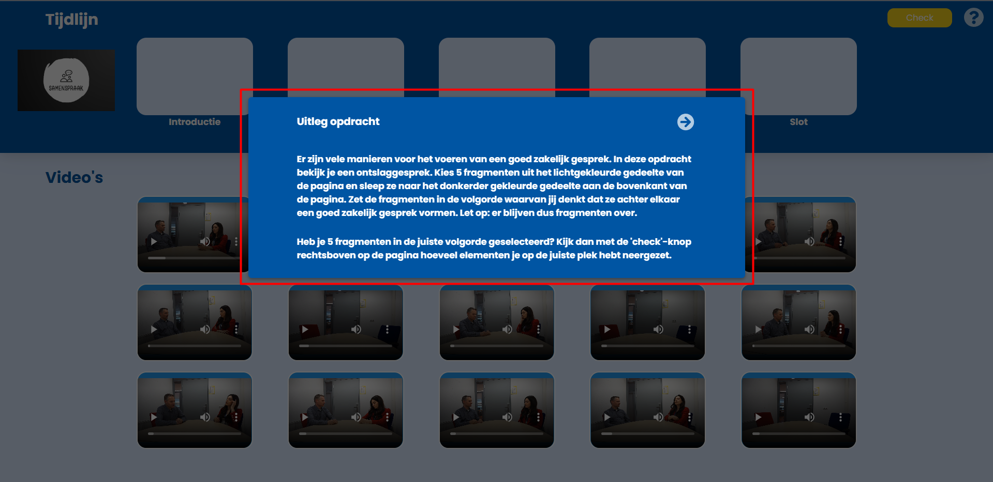

De popup bij het laden van de pagina openen zodat de studenten gelijk de opdracht kunnen lezen.

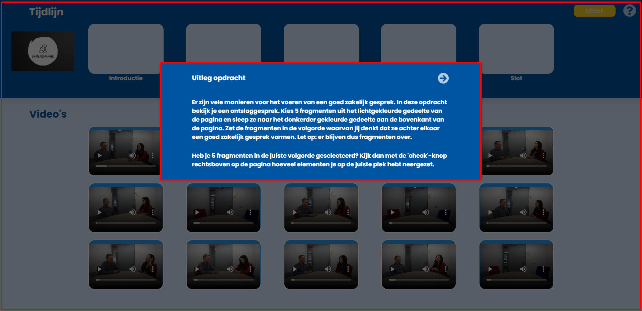

Als je naast de popup klikt gaat sluit de popup.

Aantekeningen:

Backend maken met zelfde layout die een json file schrijft met de antwoorden.

<https://www.geeksforgeeks.org/how-to-generate-json-file-in-php/> = php make json

<https://stackoverflow.com/questions/18217964/upload-video-files-via-php-and-save-them-in-appropriate-folder-and-have-a-databa> = video upload

<https://github.com/Guley/media-manager> = media manger voor backend

De antwoorden sturen naar een form die submit via ajax naar een php validatie script

<https://www.digitalocean.com/community/tutorials/submitting-ajax-forms-with-jquery>

de php validatie checkt de aangeleverde antwoorden en geeft de goedgekeurde antwoorden door aan de javascript die maakt de juiste antwoorden groen en de foute rood

frond-end met vh en vw/ %